* **Changes:**

Đối với React Native> = 0.54 sử dụng v2.1.2 +, cho React Native <0.4.4 sử dụng v1.0.4

* **Cài đặt:**

1.Run npm phản ứng-native-check-box - lưu trữ

2.Nhập khẩu CheckBox từ 'react-native-check-box'

* **Getting started**
* Thêm react-native-check-box vào tệp js của bạn.
* Nhập CheckBox từ 'react-native-check-box'

Bên trong phương thức render của thành phần của bạn, sử dụng CheckBox:

* **Basic usage**

<CheckBox

style={{flex: 1, padding: 10}}

onClick={()=>{

this.setState({

isChecked:!this.state.isChecked

})

}}

isChecked={this.state.isChecked}

leftText={"CheckBox"}

/>

* **Custom CheckBox**

renderCheckBox(data) {

var leftText = data.name;

return (

<CheckBox

style={{flex: 1, padding: 10}}

onClick={()=>{

this.setState({

isChecked:!this.state.isChecked

})

}}

isChecked={this.state.isChecked}

checkedImage={<Image source={require('../../page/my/img/ic_check_box.png')} style={this.props.theme.styles.tabBarSelectedIcon}/>}

unCheckedImage={<Image source={require('../../page/my/img/ic_check_box_outline_blank.png')} style={this.props.theme.styles.tabBarSelectedIcon}/>}

/>);

}

* **Kết Quả:**

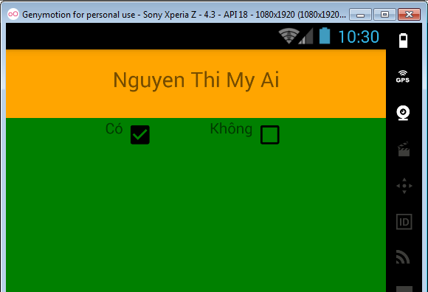

* 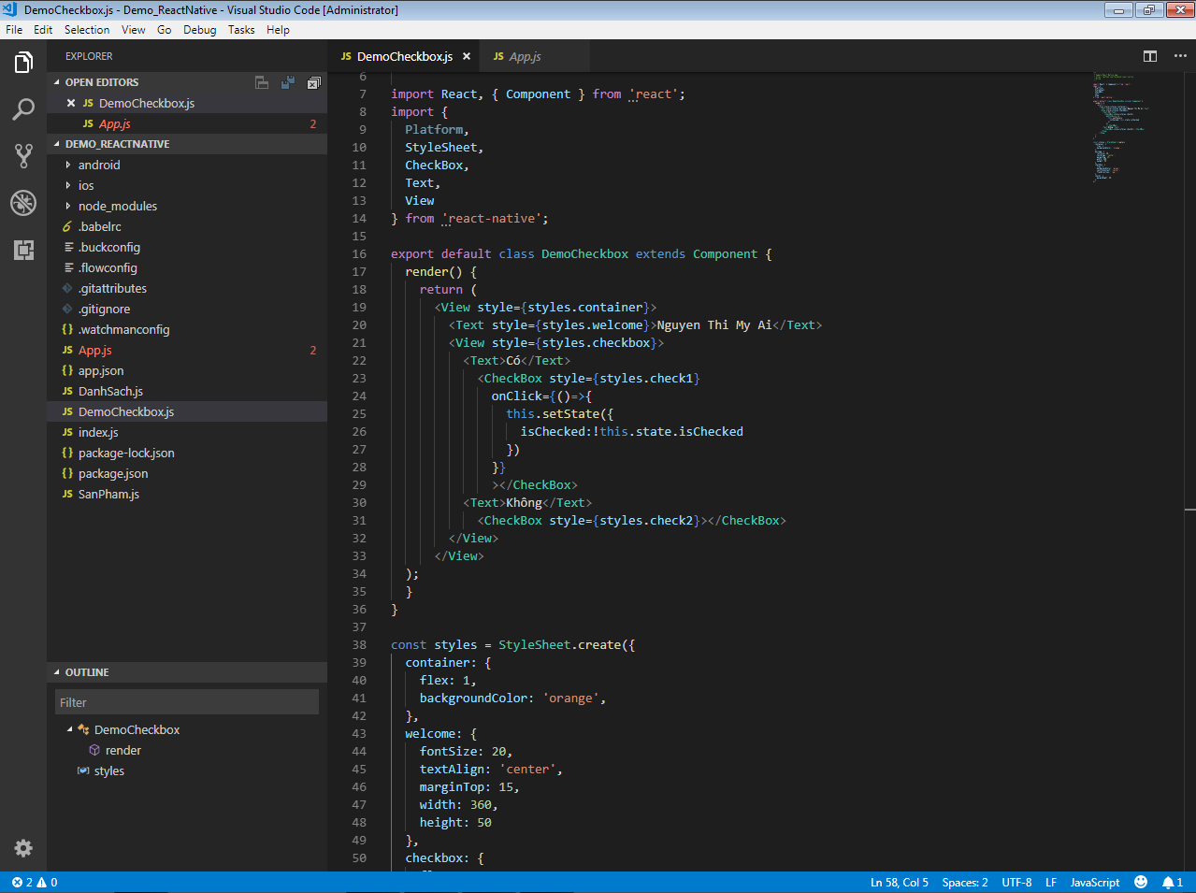**Trong chương trình:**